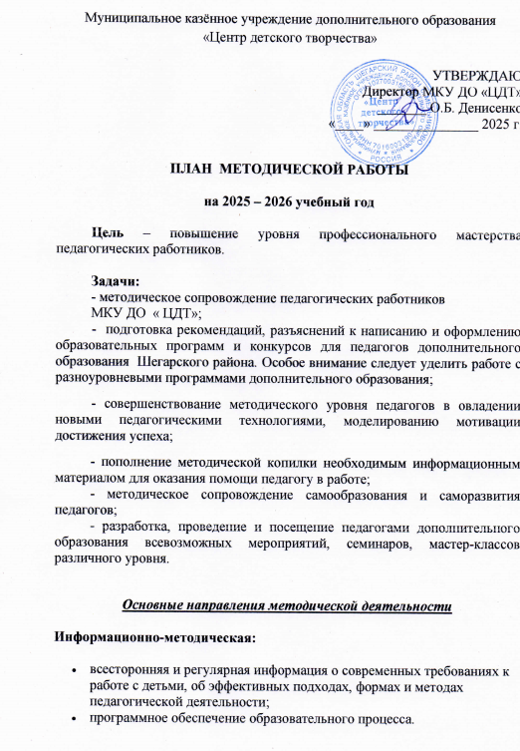
Муниципальное казённое учреждение дополнительного образования
«Центр детского творчества»

УТВЕРЖДАЮ
Директор МКУ ДО «ЦДТ»
_______ О.Б. Денисенко
«____» _______________ 2025 г.

ПЛАН МЕТОДИЧЕСКОЙ РАБОТЫ
на 2025 – 2026 учебный год
Цель – повышение уровня профессионального мастерства педагогических работников.

Задачи:
- методическое сопровождение педагогических работников
МКУ ДО « ЦДТ»;
- подготовка рекомендаций, разъяснений к написанию и оформлению образовательных программ и конкурсов для педагогов дополнительного образования Шегарского района. Особое внимание следует уделить работе с разноуровневыми программами дополнительного образования;
- совершенствование методического уровня педагогов в овладении новыми педагогическими технологиями, моделированию мотивации достижения успеха;
- пополнение методической копилки необходимым информационным материалом для оказания помощи педагогу в работе;
- методическое сопровождение самообразования и саморазвития педагогов;
- разработка, проведение и посещение педагогами дополнительного образования всевозможных мероприятий, семинаров, мастер-классов различного уровня.

Основные направления методической деятельности
Информационно-методическая:
- всесторонняя и регулярная информация о современных требованиях к работе с детьми, об эффективных подходах, формах и методах педагогической деятельности;
- программное обеспечение образовательного процесса.
Методические дни
№ | Тема | Дата | Ответственные
1 | «Традиционные духовно-нравственные ценности в работе педагога дополнительного образования» | 17.09.2025 | Кондрухова Т.М.
2 | «Концепция развития дополнительного образования детей до 2030 года, план мероприятий по реализации Концепции развития дополнительного образования детей до 2030 года, II этап (2025-2030 годы)» | 20.10.2025 | Педагоги  Кондрухова Т.М.
3 | «Методическая продукция для дополнительного образования: виды, требования, экспертиза» | 26.11.2025 | Кондрухова Т.М.
4 | «Основы эффективного наставничества» | 17.12.2025 | Педагоги  Кондрухова Т.М.
6 | «Мониторинг качества освоения ДООП» | Январь | Кондрухова Т.М.  Педагоги
7 | «Актуальные вопросы методической работы педагогов дополнительного образования» | Февраль | Кондрухова Т.М.  Педагоги
8 | Выступления по темам самообразования | Апрель | Кондрухова Т.М.
8 | Семинар-практикум «Современные формы организации работы с учащимися в дополнительном образовании» | Март | Кондрухова Т.М.  Педагоги
9 | Издание методических сборников из опыта работы педагогов МКУДО «ЦДТ» | Весь период | Кондрухова Т.М.

Организационно – методическая:
- аттестация педагогических кадров;
- корректировка планов образовательной деятельности;
- рекомендации по организации учебно-воспитательного процесса;
- Новигатор ДОД – загрузка программ
- документация;
- контроль

№ | Мероприятие | Дата | Ответственные
1 | Участие в проверке наполняемости в объединениях ЦДТ | Октябрь  Март | Кондрухова Т.М. ПДО
2 | Проверка журналов педагогов доп.образования | 2 раза в год | Методист
3 | Мероприятия промежуточной и итоговой аттестации | Декабрь-январь  Апрель-май | Кондрухова Т.М. ПДО
4 | Документация по итогам года | Май | Кондрухова Т.М. Педагоги
4 | Посещение занятий педагогов | Весь период | Методист
5 | Методические недели по подготовке к педагогическим советам | 2 раза в год | Кондрухова Т.М. Педагоги

Консультативно-методическая:
- методическое и консультативное сопровождение;
- организация мероприятий по обмену опытом;
- обобщение передового педагогического опыта.
№ | Мероприятие | Сроки | Ответственные
1 | Районный семинар для педагогов совместителей | Сентябрь | Участие
2 | Консультации для педагогов дополнительного образования, работающих по совместительству по документации ПДО | Сентябрь  Октябрь | Кондрухова Т.М.
3 | Консультации по запросам педагогов | Весь период | Методист
4 | Конкурсы профессионального мастерства | Второе полугодие, подготовка и участие

Учебно-методическая:
- подготовка и переподготовка педагогических кадров;
- отслеживание влияния методической работы на состояние и результативность образовательного процесса.
1 | Анкетирование педагогов | В начале учебного года и в конце | Кондрухова Т.М.  Сапелкина М.Л.
2 | Участие в КПК | В течение учебного года | Методист

